Inhalt und Allgemeines
Inhalt und Allgemeines 2
Copyright 4
Mitwirkende/Autoren 4
Englisches 4
Englisches Originaldokument 4
Rückmeldung 4
Datum der Veröffentlichung und Softwareversion 5
Verwendung von LibreOffice unter macOS 5
Synonyme 5
Sie sehen vielleicht etwas anderes 5
Querverweise hier im Dokument 6
Links zu externen Quellen 6
Einleitung 7
Text auswählen 7
Auswählen nicht aufeinanderfolgender Textelemente 8
Auswählen eines vertikalen Textblocks 9
Text ausschneiden, kopieren und einfügen 9
Text Suchen und Ersetzen 10
Verwendung der Symbolleiste Suchen 11
Dialog Suchen und Ersetzen verwenden 11
Sonderzeichen einfügen 13
Einfügen von Formatierungszeichen 15
Einfügen von en- und em-dashes 16
Rechtschreibung und Grammatik prüfen 17
Rechtschreibung 18
Rechtschreibung und Grammatik 21
Grammatik 23
Überprüfung deutscher Sätze 24
Grammatikprüfung 25
Satzzeichen 26
Weitere Korrekturen 27
LinguageTool verwenden 27
Thesaurus – Synonyme verwenden 27
Silbentrennung von Wörtern 28
Silbentrennung automatisch 29
Silbentrennung Optionen 30
Einstellungen über Extras>Optionen 31
Silbentrennung manuell 31
AutoKorrektur verwenden 32
Wortergänzung verwenden 33
AutoText verwenden 34
AutoText erstellen 35
AutoText einfügen 36
AutoText-Einträge - Drucken einer Liste 36
Groß- und Kleinschreibung ändern 37
Weitere Informationen 39
Handbücher der LibreOffice Community 39
Die Kapitel 39
Die Autoren 39
Über LibreOffice 39
Writer Startbildschirm 40
Writer Seitenleiste 41
Writer Statusleiste 42
Kapitelübersicht - Writer Handbuch 43
Hilfe 44
Noch Fragen? 44
Mitarbeit bei LibreOffice 44
Spenden 44

Copyright
Dieses Dokument unterliegt dem Copyright © 2025 des LibreOffice-Dokumentationsteams. Die Mitwirkenden sind unten aufgeführt. Dieses Dokument darf unter den Bedingungen der GNU General Public License (https://www.gnu.org/licenses/gpl.html), Version 3 oder höher, oder der Creative Commons Attribution License (https://creativecommons.org/licenses/by/4.0/), Version 4.0 oder höher, verbreitet und/oder verändert werden. Alle in diesem Leitfaden enthaltenen Warenzeichen gehören ihren rechtmäßigen Eigentümern.

Mitwirkende/Autoren
Harald Berger
Susanne Mohn

Englisches Originaldokument
Dieses Kapitel wurde ursprünglich aus dem Englischen übersetzt und basiert auf dem
„Chapter 2 Working with Text: Basics“.
Autoren dieses Kapitels sind:
Jean Hollis Weber
Kees Kriek
Rafael Lima
Gillian Polack
Bruce Byfield
Shravani Bellapukonda
Ron Faile Jr.
John A. Smith
Hazel Russman
John M. Długosz

Rückmeldung
Kommentare oder Vorschläge zu diesem Dokument können Sie in deutscher Sprache an die Adresse discuss@de.libreoffice.org senden.
- Vorsicht
Alles, was an eine Mailingliste geschickt wird, inklusive der E-Mail-Adresse und anderer persönlicher Daten, die die E-Mail enthält, wird öffentlich archiviert und kann nicht gelöscht werden. Also, schreiben Sie bitte mit Bedacht!

Datum der Veröffentlichung und Softwareversion
Veröffentlicht am 19.04.2025. Basierend auf der LibreOffice Version 25.2 Community.
Andere Versionen von LibreOffice können sich im Aussehen und der Funktion unterscheiden.

Verwendung von LibreOffice unter macOS
Einige Tastenbelegungen und Menüeinträge unterscheiden sich zwischen der Macintosh-Version und denen für Windows- und Linux-Rechner. Die unten stehende Tabelle gibt Ihnen einige grundlegende Hinweise dazu. Eine ausführlichere Aufstellung dazu finden Sie in der Hilfe der jeweiligen Komponente.
In Windows/Linux | entspricht unter macOS | Effekt
Extras > Optionen | LibreOffice > Einstellungen | Zugriff auf die Programmoptionen
Rechtsklick | Ctrl+Klick und/oder Rechtsklick je nach Einstellungen | Öffnen eines Kontextmenüs
Strg (Steuerung) | ⌘ (Command) | Tastenkürzel in Verbindung mit anderen Tasten
Alt | ⌥ und/oder Alt oder Option | Tastenkürzel in Verbindung mit anderen Tasten
F11 | ⌘+T | Öffnen der Formatvorlagen in der Seitenleiste

Synonyme
In diesem Dokument verwendete Synonyme:
für
Abschnitt
Anfasser (Punkte am Ende einer Symbolleiste)
Deck
Dialogfeld, Dialogbox
Dropdown-
Menüleiste, Hauptmenü,
Objektpunkte (quadratisch, rund, oval)
Popup-Menü
Register, Reiter
Tabulator
Tooltip
in diesem Dokument verwendet
Bereich
Griff(e)
Bereich
Dialog
Auswahl-
Menü
Ziehpunkte
Menü
Tab
Tabulator (ausgeschrieben)
Kurz-Tipp
Viele Begriffe in Bezug zu LibreOffice und den darin verwendeten Techniken finden Sie im Glossar. Das Handbuch Glossar wurde für alle Komponenten von LibreOffice erstellt und kann im Bereich „Erste Schritte‟ ganz unten heruntergeladen werden.

Sie sehen vielleicht etwas anderes
LibreOffice läuft auf Windows, Linux, Mac OS X, FreeBSD und anderen Unix-Varianten, von denen jedes Betriebssystem unterschiedliche Versionen hat. Deshalb kann LibreOffice je Betriebssystem von den Nutzern bezüglich Schriftarten, Farben und Themen ganz unterschiedlich angepasst werden und erzeugt auch ein anderes Aussehen.
Die Bilder in diesem Handbuch wurden mit hellem Thema in Windows 10 erstellt. Das Aussehen von LibreOffice ist eingestellt auf den Modus: System (im Menü Extras > Optionen > LibreOffice > Ansicht).

Querverweise hier im Dokument
Anklickbare Querverweise hier im Quell-Dokument (.odt) sehen Sie grau hervorgehoben, wenn Sie den Umschalter im Menü Ansicht > Feldhinterlegungen (Strg+F8) einschalten.

Links zu externen Quellen
Anklickbare Links zu externen Quellen werden wie folgt dargestellt:
LibreOffice – Startseite

Einleitung
Dieses Kapitel behandelt die Grundlagen der Arbeit mit Text in Writer. Es wird vorausgesetzt, dass Sie mit der Verwendung von Maus und Tastatur vertraut sind und die Menüs und Symbolleisten von Writer sowie andere im Handbuch Writer Kapitel 1 - Einführung, behandelte Themen gelesen haben.
Wir empfehlen, dass Sie auch die Formatierungshilfen für Absatzende-Markierungen, Tabulatoren, Umbrüche und anderes, unter Extras > Optionen > LibreOffice Writer > Formatierungshilfen das Häkchen setzen, um sie anzuzeigen.
Sie können diese Markierungen ausblenden oder anzeigen,
indem Sie zu Ansicht > Formatierungszeichen gehen.
Weitere Informationen finden Sie in:
- Kapitel 3 - Text: Erweitert
- Kapitel 4 - Text formatieren
- Kapitel 20 - Writer anpassen
Auf Seiten 40 sehen Sie den Writer Startbildschirm mit Legende.

Text auswählen
Das Auswählen von Text in Writer ähnelt dem Auswählen von Text in anderen Anwendungen. Sie können den Mauszeiger über den Text streichen oder mit mehreren Klicks ein Wort (Doppelklick), einen Satz (Dreifachklick) oder einen Absatz (Vierfachklick) auswählen.
Sie können auch in den Text klicken, F8 drücken, um den Modus Auswahl erweitern zu benutzen. Mit jedem drücken von F8 wird die Auswahl erweitert (Wort, Satz, Absatz, Aus).
Darüber hinaus können Sie auch nicht zusammenhängende Textelemente und vertikale Textblöcke auswählen.
Eine Möglichkeit, den Auswahlmodus zu ändern, ist die Verwendung des Symbols in der Statusleiste (siehe Abbildung 1). Wenn Sie mit der rechten Maustaste auf das Symbol klicken, wird ein Kontextmenü mit folgenden Optionen angezeigt: Standardauswahl, Auswahl erweitern (F8), Auswahl hinzufügen (Umschalt+F8) und Blockauswahl (Strg+Umschalt+F8). Klicken Sie auf eine Option, um sie zu aktivieren (Die Writer Statusleiste mit Legende auf Seite 42).
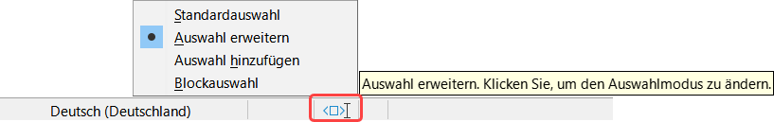Abbildung 1: Statusleiste - Symbol für den Auswahlmodus mit Menü

Auswählen nicht aufeinanderfolgender Textelemente

Auswahl mit der Maus im Modus Standardauswahl
- Markieren Sie den ersten Textabschnitt.
- Halten Sie die Strg-Taste gedrückt und markieren Sie mit der Maus das nächste Textelement.
- Wiederholen Sie den Vorgang so oft Sie es benötigen (Abbildung 2).
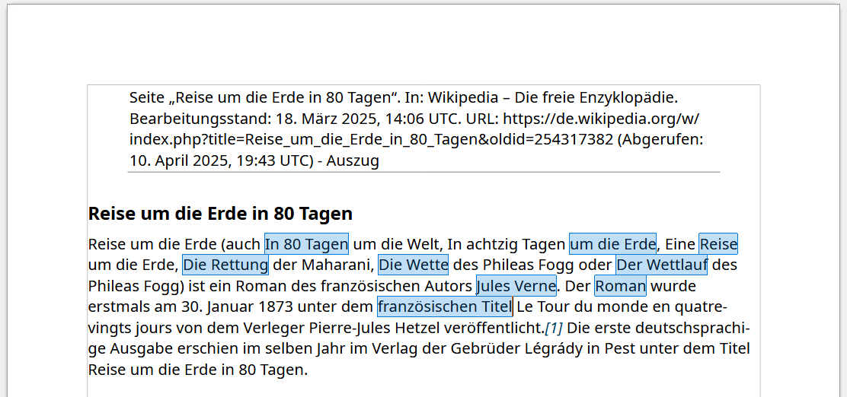Abbildung 2: Auswählen von nicht aufeinanderfolgenden Textelementen

Auswahl mit der Tastatur im Modus Standardauswahl
So wählen Sie nicht aufeinanderfolgende Elemente mit der Tastatur
im Modus Auswahl erweitern aus:
- Markieren Sie das erste Textelement. Weitere Informationen zur Auswahl von Text mit der Tastatur finden Sie unter dem Thema Navigation und Auswahl per Tastatur im Menü Hilfe > LibreOffice-Hilfe, (F1).
- Drücken Sie Umschalt+F8 oder klicken Sie auf das Symbol für den Auswahlmodus in der Statusleiste und wählen Sie Auswahl hinzufügen im Menü, um diesen Modus zu aktivieren.
- Verwenden Sie die Pfeil-Tasten, um an den Anfang des nächsten auszuwählenden Textabschnitts zu gelangen. Halten Sie die Umschalt-Taste gedrückt und wählen Sie den nächsten Textabschnitt aus.
- Wiederholen Sie den Vorgang so oft wie nötig.
Jetzt können Sie mit dem ausgewählten Text arbeiten (kopieren, löschen, das Format ändern und so weiter). Wenn Sie Ihre Arbeit mit dem ausgewählten Text beendet haben, drücken Sie Esc, um den Modus Auswahl hinzufügen zu verlassen.

Auswählen eines vertikalen Textblocks
Sie können einen vertikalen Textblock, der sich über mehrere Zeilen erstreckt, mit dem Modus Blockauswahl auswählen. Verwenden Sie Bearbeiten > Auswahlmodus > Blockauswahl oder drücken Sie Alt+Umschalt+F8 oder klicken Sie auf das Symbol Auswahlmodus in der Statusleiste und wählen Sie Blockauswahl im Menü. Nun können Sie die Auswahl mit der Maus oder der Tastatur markieren, wie in Abbildung 3 gezeigt.
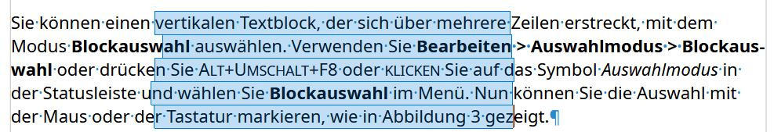Abbildung 3: Blockauswahl eines Textes

Text ausschneiden, kopieren und einfügen
Das Ausschneiden und Kopieren von Text in Writer ähnelt dem Ausschneiden und Kopieren von Text in anderen Anwendungen. Sie können Text innerhalb eines Dokuments oder zwischen Dokumenten kopieren oder verschieben, indem Sie ihn ziehen oder Menüauswahlen, Symbole oder Tastenkombinationen verwenden. Sie können auch Text aus anderen Quellen wie beispielsweise Webseiten kopieren und in ein Writer-Dokument einfügen.
- Um markierten Text mit der Maus zu verschieben mit Ziehen und Ablegen, ziehen Sie ihn an die neue Position und lassen Sie ihn los; der Cursor ändert beim Ziehen seine Form (Abbildung 4).
- Um markierten Text zu kopieren, halten Sie beim Ziehen die Taste Strg gedrückt. Der Text behält die Formatierung bei, die er vor dem Ziehen hatte.
- Um markierten Text zu verschieben (ausschneiden und einfügen), verwenden Sie Strg+X, um den Text auszuschneiden, setzen Sie den Cursor an die Einfügemarke und verwenden Sie Strg+V zum Einfügen. Alternativ können Sie auch die Schaltflächen Kopieren / Einfügen in der Symbolleiste Standard oder die Optionen unter Bearbeiten im Menü verwenden.
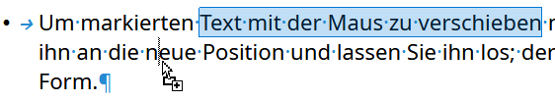Abbildung 4: Markierter Text und andere Cursorform
Wenn Sie Text einfügen, hängt das Ergebnis von der Quelle des Textes und der Art des Einfügens ab. Wenn Sie auf die Schaltfläche Einfügen klicken, behält der eingefügte Text seine ursprüngliche Formatierung (beispielsweise fett oder kursiv). Aus Webseiten und anderen Quellen eingefügter Text wird beim Einfügen möglicherweise automatisch in Rahmen oder Tabellen als Teil des Formats eingefügt. Wenn Sie mit dem Ergebnis nicht zufrieden sind, klicken Sie auf die Schaltfläche Rückgängig oder drücken Sie Strg+Z.
Damit der eingefügte Text das Absatzformat von der Einfügemarke erbt:
- Wählen Sie Bearbeiten > Inhalte einfügen > Unformatierten Text (Strg+Umschalt+V) oder
- Klicken Sie bei der Schaltfläche Einfügen auf den Pfeil  > Unformatierten Text oder
- Klicken Sie auf die Schaltfläche Einfügen, ohne die linke Maustaste loszulassen und wählen Unformatierten Text oder
- Drücken Sie Strg+Umschalt+V und im Dialog Inhalt einfügen Unformatierten Text.
Sie können auch Strg+Alt+Umschalt+V drücken, um unformatierten Text direkt einzufügen.
Die Auswahlmöglichkeiten im Menü Bearbeiten > Inhalte einfügen > Inhalte einfügen hängen vom Ursprung und der Formatierung des einzufügenden Textes (oder des anderen Objekts) ab. Abbildung 5 zeigt ein Beispiel mit Text in der Zwischenablage.
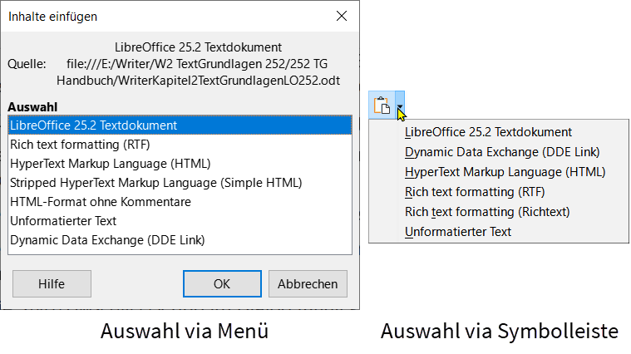Abbildung 5: Inhalte einfügen (Text)

Text Suchen und Ersetzen
Writer bietet zwei Möglichkeiten Text in einem Dokument zu suchen: die Symbolleiste Suchen für eine schnelle Suche und den Dialog Suchen und Ersetzen. Im Dialog können Sie:
- Suchen und ersetzen Sie Wörter und Ausdrücke.
- Verwenden Sie Wildcards (Stellvertreterzeichen) und reguläre Ausdrücke, um eine Suche zu verfeinern (siehe im Writer Handbuch Kapitel 3 - Text: Erweitert).
- Bestimmte Eigenschaften oder Formatierungen suchen und ersetzen
(siehe im Writer Handbuch Kapitel 3 - Text: Erweitert).
- Suchen und Ersetzen von Absatzvorlagen (siehe im Writer Handbuch
Kapitel 3 - Text: Erweitert).

Verwendung der Symbolleiste Suchen
Standardmäßig ist die Symbolleiste Suchen am unteren Rand des LibreOffice-Fensters direkt über der Statusleiste angedockt (Abbildung 6), Sie können sie aber auch an einer anderen Stelle platzieren. Weitere Informationen zum Verschieben und Andocken von Symbolleisten finden Sie im Writer Handbuch Kapitel 1 - Einführung. Wenn die Symbolleiste Suchen nicht sichtbar ist, können Sie sie anzeigen, indem Sie im Menü Ansicht > Symbolleisten > Suchen oder Bearbeiten > Suchen wählen oder Strg+F drücken.
Abbildung 6: Symbolleiste Suchen
Um die Symbolleiste Suchen zu verwenden, klicken Sie in das Feld, indem das Wort Suchen steht. Geben Sie Ihren Suchtext ein und drücken Sie die Eingabetaste , um das nächste Vorkommen dieses Begriffs zu suchen. Klicken Sie bei Bedarf auf die Symbole Vorherige Suche  oder Nächste Suche .
Klicken Sie auf die Schaltfläche Alle suchen, um alle Vorkommen des Suchbegriffs im Dokument auszuwählen. Setzen Sie ein Häkchen bei Groß-/Kleinschreibung beachten, um nur die Instanzen zu finden, die genau mit der Groß- und Kleinschreibung des Suchbegriffs übereinstimmen. Um den Dialog Suchen und Ersetzen zu öffnen, klicken Sie auf das Symbol Suchen und Ersetzen neben Groß-/Kleinschreibung beachten (Strg+Alt+F).
Um die Symbolleiste Suchen zu schließen, klicken Sie auf die Schaltfläche Suchleiste schließen auf der linken Seite oder drücken Sie Esc, wenn sich der Cursor im Suchfeld befindet.

Dialog Suchen und Ersetzen verwenden
Um den Dialog Suchen und Ersetzen (Abbildung 7 auf Seite 12) anzuzeigen, können Sie eine der folgenden Methoden anwenden:
- Verwenden Sie die Tastenkombination Strg+Alt+F.
- Wählen Sie im Menü Bearbeiten > Suchen und Ersetzen.
- Klicken Sie auf das Symbol Suchen und Ersetzen in der Symbolleiste Suchen.
Wenn der Dialog geöffnet ist, klicken Sie auf Weitere Optionen, um es zu erweitern.
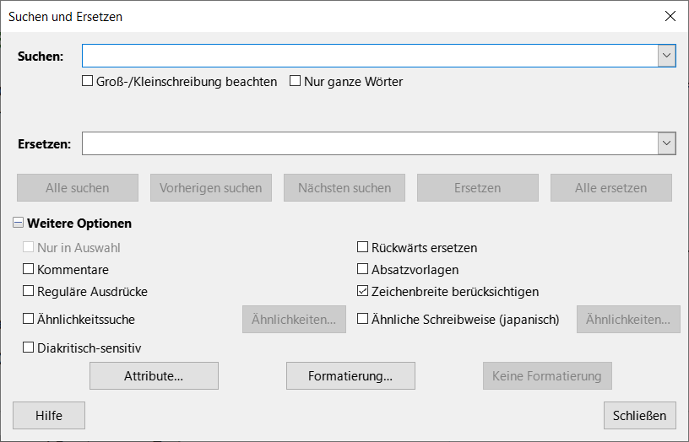Abbildung 7: Dialog Suchen und Ersetzen
So verwenden Sie den Dialog Suchen und Ersetzen:
- Geben Sie den zu suchenden Text in das Feld Suchen ein.
- Um den Text durch einen anderen Text zu ersetzen, geben Sie den neuen Text in das Feld Ersetzen ein.
- Sie können verschiedene Optionen auswählen, beispielsweise die Groß-/Kleinschreibung beachten oder Nur ganze Wörter abgleichen.
  - Zu den weiteren Optionen gehören die Suche Nur in Auswahl, die Suche ab der aktuellen Cursorposition Rückwärts ersetzen zum Anfang des Dokuments, die Suche nach ähnlichen Wörtern - Ähnlichkeitssuche, die Suche in Kommentaren und die Verwendung Regulärer Ausdrücke (Wildcards). Die Verwendung der anderen Optionen wird im Writer Handbuch Kapitel 3 - Text: Erweitert beschrieben.
- Zusätzliche Optionen werden angezeigt, wenn Komplexes Textlayout (CTL) oder Asiatische Sprachen unter Extras > Optionen > Sprachen und Gebietsschemata > Allgemein > [Bereich:]Standardsprachen der Dokumente ausgewählt wurden.
- Wenn Sie die Suche eingerichtet haben, klicken Sie auf Nächsten suchen. Während sich die Dokumentansicht zu jeder gefundenen Instanz bewegt, können Sie den Text ersetzen, indem Sie auf Ersetzen klicken oder die Instanz überspringen, indem Sie erneut auf Nächsten suchen klicken.
- Tipp
Wenn Sie auf Alle suchen klicken, wählt Writer alle Instanzen des Suchtextes im Dokument aus. Wenn Sie auf Alle ersetzen klicken, ersetzt Writer alle Übereinstimmungen, ohne dass Sie die einzelnen Instanzen bestätigen müssen.
- Vorsicht
Verwenden Sie die Funktion Alles ersetzen mit Vorsicht, da sonst Fehler entstehen können, die Sie später nicht mehr rückgängig machen können, wenn Sie die Datei speichern und schließen. (Rückgängig funktioniert nur, bevor die Datei gespeichert wird.) Ein Fehler, der mit Alles ersetzen behoben wird, kann eine manuelle, wortweise Suche erfordern.

Sonderzeichen einfügen
Ein Sonderzeichen ist ein Zeichen, das nicht auf einer normalen deutschen Tastatur zu finden ist. Zum Beispiel sind » 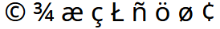 « alles Sonderzeichen.
Um ein oder mehrere Sonderzeichen einzufügen, setzen Sie den Cursor an die Stelle, an der die Zeichen eingefügt werden sollen. Führen Sie dann einen der folgenden Schritte aus:
- Klicken Sie auf das Symbol für Sonderzeichen in der Symbolleiste Standard, um eine Liste der Favoriten und Zuletzt verwendeten Zeichen zu öffnen und klicken Sie auf eines, um es einzufügen (Abbildung 8). Sie können auch den Dialog Sonderzeichen (Abbildung 9) öffnen, indem Sie in dieser Liste auf die Schaltfläche Weitere Zeichen klicken.
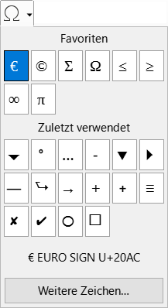Abbildung 8: Symbolmenü Sonderzeichen einfügen in der Symbolleiste Standard
- Klicken Sie auf Einfügen > Sonderzeichen, um den Dialog Sonderzeichen zu öffnen (Abbildung 9). Doppelklicken Sie nacheinander auf die Zeichen (aus einer beliebigen Schriftart oder Schriftmischung), die Sie einfügen möchten; sie erscheinen im Dokument, sobald Sie darauf doppelklicken. Die ausgewählten Zeichen werden auch in die Liste der zuletzt verwendeten Zeichen unten links im Dialog aufgenommen.
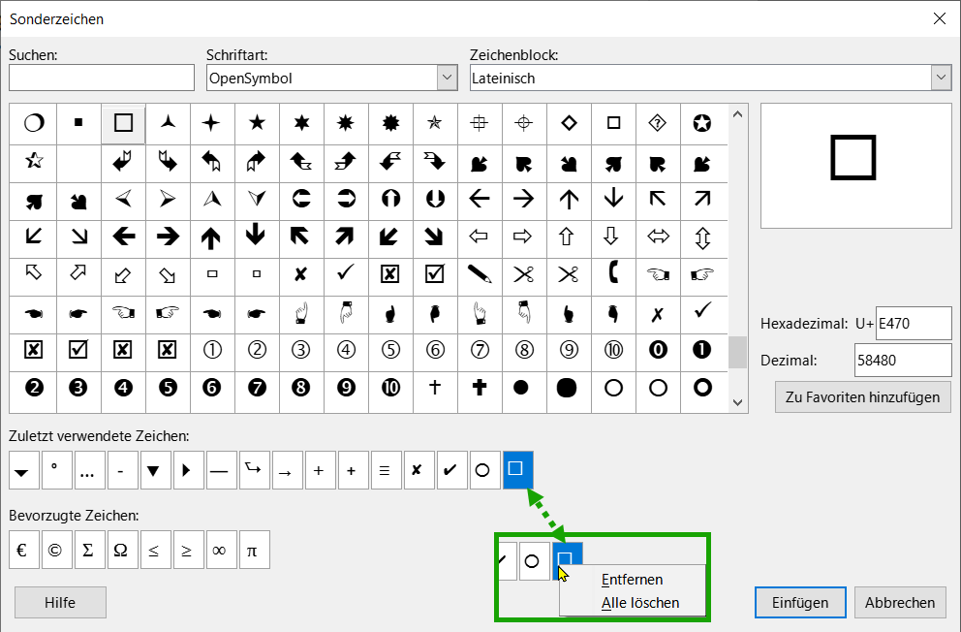Abbildung 9: Dialog Sonderzeichen
- Tipps
- Um die Details eines Zeichens anzuzeigen, klicken Sie einfach darauf; die Details werden zusammen mit dem numerischen Code auf der rechten Seite im Dialog angezeigt.
- Um ein Zeichen einzufügen und den Dialog geöffnet zu lassen, doppelklicken Sie auf das Zeichen. Um ein Zeichen einzufügen und den Dialog zu schließen, klicken Sie auf das Zeichen und dann auf die Schaltfläche Einfügen.
- Verschiedene Schriftarten enthalten unterschiedliche Sonderzeichen. Wenn Sie ein gewünschtes Sonderzeichen nicht finden, versuchen Sie, die Schriftart-Auswahl zu ändern.
- Es sind maximal 16 Zuletzt verwendete Zeichen in der Anzeige möglich. Wenn die Anzeige voll ist und Sie ein neues Zeichen hinzufügen, wird es in der Anzeige links platziert, das rechte Zeichen fällt raus.
- Sie können auch mit einem Rechtsklick auf ein Zeichen Entfernen bei den Zuletzt verwendete Zeichen oder Alle löschen.
- Siehe Abbildung 9

Einfügen von Formatierungszeichen
Sie können während der Eingabe im Dokument eine Vielzahl von Formatierungszeichen (Geschütztes Leerzeichen, Bindestrichen, etc.) einfügen. Die meisten dieser Zeichen können mit einem Tastaturkürzel eingefügt werden; alle sind unter Einfügen > Formatierungszeichen im Menü verfügbar (Abbildung 10).
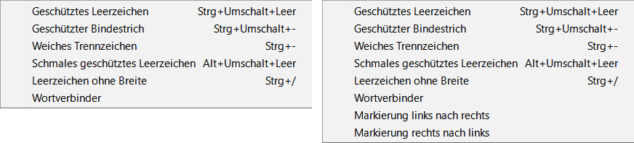Abbildung 10: Menü Einfügen>Formatierungszeichen - rechts mit CTL aktiv.

Geschütztes Leerzeichen einfügen
Um zu verhindern, dass zwei Wörter am Ende einer Zeile getrennt werden, drücken Sie Strg+Umschalt+Leer, wenn Sie ein Geschütztes Leerzeichen zwischen den beiden Wörtern eingeben wollen.

Geschützter Bindestrich einfügen
Sie können Geschützter Bindestrich (auch harter Bindestrich genannt) verwenden, wenn Sie nicht möchten, dass der Bindestrich am Ende einer Zeile erscheint, beispielsweise im folgenden Text 123-4567. Um einen geschützten Bindestrich einzufügen, drücken Sie Umschalt+Strg+-.

Weiches Trennzeichen einfügen
Weiche Trennzeichen (auch benutzerdefinierte Trennzeichen genannt) geben an, wo Wörter am Ende einer Zeile getrennt werden sollen. Wenn das Wort nicht am Ende der Zeile steht, wird die Trennung nicht eingefügt. Um ein weiches Trennzeichen einzufügen, drücken Sie Strg+-.

Schmales geschütztes Leerzeichen einfügen
Wenn Sie ein geschütztes Leerzeichen wünschen, das nicht so breit wie ein normales Leerzeichen ist, drücken Sie Alt+Umschalt für die Eingabe.

Leerzeichen ohne Breite einfügen
Verwenden Sie Strg+/, um ein unsichtbares Leerzeichen in ein Wort einzufügen, das einen Zeilenumbruch verursacht, wenn es das letzte Zeichen in der Zeile ist.

Wortverbinder einfügen
Fügt ein unsichtbares Leerzeichen in ein Wort ein, dass das Wort am Ende einer Zeile zusammenhält.

Links-nach-Rechts-Markierung
Fügt eine unsichtbare Markierung ein, die die Textrichtung des auf die Markierung folgenden Textes beeinflusst. (1)

Rechts-nach-links-Markierung
Fügt eine unsichtbare Markierung ein, die sich auf die Textrichtung des auf die Markierung folgenden Textes auswirkt. (1)
- Hinweis
(1) Wenn Komplexes Textlayout (CTL) aktiviert ist, sind diese zusätzlichen Formatierungen aktiv (Abbildung 11). Diese Einstellung erfolgt über das Menü Extras > Optionen > Sprachen und Gebietsschemata > Allgemein > Standardsprachen der Dokumente.
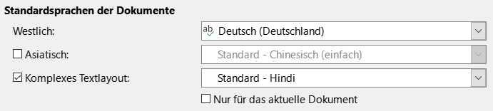Abbildung 11: Dialog Optionen - Sprachen und Gebietsschemata - Allgemein

Einfügen von en- und em-dashes
Um en- und em-dashes (Bindestriche) während der Eingabe einzugeben, können Sie die Option Gedankenstriche ersetzen im Tab Optionen unter Extras > AutoKorrektur > AutoKorrektur-Optionen verwenden. Mit dieser Option werden ein oder zwei Bindestriche unter den Bedingungen in Tabelle 1 ersetzt.
n – n | Ein en-dash ist ein Strich in der Breite des Buchstabens „n“ in der von Ihnen verwendeten Schriftart. Geben Sie mindestens ein Zeichen, ein Leerzeichen, einen Bindestrich, ein weiteres Leerzeichen und mindestens einen weiteren Buchstaben ein. Der Bindestrich wird durch einen „en-dash“ ersetzt.
m—m | Ein em-dash ist ein Bindestrich in der Breite des Buchstabens „m“ in der von Ihnen verwendeten Schriftart. Geben Sie mindestens ein Zeichen, zwei Bindestriche und mindestens ein weiteres Zeichen ein. Die beiden Bindestriche werden durch einen em-dash ersetzt.  Ausnahme: Wenn es sich bei den Zeichen um Zahlen handelt, wie in einem Datums- oder Zeitbereich, werden die beiden Bindestriche durch einen Bindestrich ersetzt.
Tabelle 1: Bedingungen für das Einfügen von en- und em-dashes
In Tabelle 2 stehen A und B für Text, der aus den Buchstaben A bis Z oder den Ziffern 0 bis 9 besteht.
Von Ihnen eingegebener Text | Ergebnis
A - B (A, leer, Bindestrich, leer, B) | A – B (A, leer, en dash, leer, B)
A -- B (A, leer, Bindestrich, Bindestrich, leer, B) | A – B (A, leer, en dash, leer, B)
A--B (A, Bindestrich, Bindestrich, B) | A—B (A, em dash, B)
1--2 (Zahl, Bindestrich, Bindestrich, Zahl) | 1–2 (Zahl, en dash, Zahl)
A-B (A, Bindestrich, B) | A-B (unverändert)
A -B (A, leer, Bindestrich, B) | A -B (unverändert)
A --B (A, leer, Bindestrich, Bindestrich, B) | A –B (A, leer, en dash, B)
Tabelle 2: Einfügen von Strichen
Eine weitere Möglichkeit, en- und em-dashes einzufügen, ist das Menü Einfügen > Sonderzeichen. Wählen Sie das Zeichen U+2013 bzw. U+2014 (im Zeichenblock Interpunktion).
- Tipps
- Sie können auch Makros zum Einfügen von en- und em-dashes aufzeichnen und diese Makros nicht belegten Tastenkombinationen zuweisen, zum Beispiel Strg+Umschalt+N und Strg+Umschalt+M. Weitere Informationen zu Tastenkombinationen finden Sie im Writer Handbuch Kapitel 20 - Writer anpassen.
- MacOS - Für einen en-dash halten Sie die Alt-Taste gedrückt und geben einen Bindestrich ein. Für einen em-dash lautet die Kombination Umschalt+Option+-.
- Linux - halten Sie die Compose-Taste gedrückt und geben Sie zwei Bindestriche und einen Punkt für einen en-dash bzw. drei Bindestriche für einen em-dash ein. Der Bindestrich erscheint, wenn Sie die Compose-Taste loslassen.
Die Taste, die als Compose-Taste fungiert, variiert je nach Linux-Distribution. Normalerweise ist es eine der Tasten Alt oder Win, aber es kann auch eine andere Taste sein, die vom Benutzer ausgewählt werden kann.

Rechtschreibung und Grammatik prüfen
Standardmäßig werden für jede Sprache vier Wörterbücher installiert, sofern sie für diese Sprache verfügbar sind:
- eine Rechtschreibprüfung,
- eine Grammatikprüfung,
- ein Silbentrennungswörterbuch und
- ein Thesaurus.
Die Rechtschreibprüfung prüft, ob jedes Wort im Dokument im installierten Wörterbuch enthalten ist. Die Grammatikprüfung arbeitet in Kombination mit der Rechtschreibprüfung. Sie können die Grammatikprüfung im Dialog Rechtschreibung aktivieren oder deaktivieren.
Sie können im Menü Extras > wählen, ob die Rechtschreib- und Grammatikprüfung per
- Automatische Rechtschreibprüfung, (Umschalt+F7), also während der Eingabe oder
- via Rechtschreibung (F7), zu einem beliebigen anderen Zeitpunkt
erfolgen soll.

Rechtschreibung
Um die Automatisch Rechtschreibprüfung zu aktivieren, gehen Sie im Menü auf Extras und wählen Sie Automatische Rechtschreibprüfung oder klicken Sie in der Symbolleiste Standard auf das Symbol Automatische Rechtschreibprüfung (das möglicherweise nicht standardmäßig angezeigt wird) oder gehen Sie auf Extras > Optionen > Sprachen und Gebietsschemata > Linguistik und wählen Sie in der Liste Optionen Rechtschreibung während der Eingabe prüfen.
Die automatische Rechtschreibprüfung prüft jedes Wort während der Eingabe und zeigt eine gewellte rote Linie unter allen nicht erkannten Wörtern an (Die Farbe der Linie lässt sich anpassen im Menü Extras > Optionen > LibreOffice > Aussehen > [Bereich:]Anpassungen > [Elemente: Rechtschreibfehler], Abbildung 12).
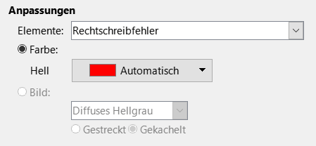Abbildung 12: Dialog Optionen – LibreOffice - Aussehen
Klicken Sie mit der rechten Maustaste auf ein unerkanntes Wort, um ein Kontextmenü zu öffnen (Abbildung 13). Sie können auf eines der vorgeschlagenen Wörter klicken, um das unterstrichene Wort durch das ausgewählte Wort zu ersetzen. Wenn die Liste nicht das gewünschte Wort enthält, klicken Sie auf Rechtschreibung, um ein Dialog zu öffnen. Wenn das Wort korrigiert ist, wird die Zeile ausgeblendet. Wenn das Wort zwar richtig ist, aber nicht im Wörterbuch steht, können Sie es mit der Schaltfläche Zum Wörterbuch hinzufügen hinzufügen.
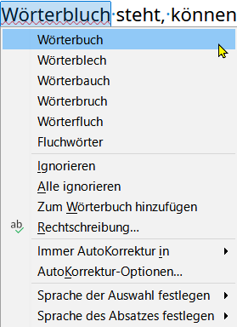Abbildung 13: Kontextmenü für ein unerkanntes Wort
Wenn die Änderungsverfolgung im Dokument aktiviert ist, enthält das Kontextmenü zusätzliche Optionen, die sich auf Änderungen im Text beziehen.
Die Auswahlmöglichkeiten im zweiten und dritten Abschnitt des Menüs sind:
Ignorieren
Dieses eine Vorkommen des unterstrichenen Wortes wird ignoriert, solange das Dokument geöffnet ist. Andere Instanzen, sofern vorhanden, werden weiterhin unterstrichen. Diese Einstellung wird nicht mit dem Dokument gespeichert.
Alle ignorieren
Alle Instanzen des Wortes im Dokument werden ignoriert und das Wort wird dem benutzerdefinierten Wörterbuch Ignoriere Alle hinzugefügt.
Zum Wörterbuch hinzufügen
Das Wort wird standardmäßig in das Standardwörterbuch aufgenommen.
Rechtschreibung
Mit dieser Option wird der Dialog Rechtschreibung geöffnet, der im nächsten Abschnitt erläutert wird.
Immer AutoKorrektur in
Wenn Sie diese Option auswählen, wird das Untermenü geöffnet, in dem die Vorschläge für das Wort aus der Liste im oberen Abschnitt wiederholt werden. Wenn Sie hier ein Ersatzwort auswählen, wird das Wortpaar in der Ersetzungstabelle unter Extras > AutoKorrektur> AutoKorrektur-Optionen > Ersetzungen gespeichert. Das unterstrichene Wort wird durch das ausgewählte Wort ersetzt.

AutoKorrektur-Optionen
Öffnet den Dialog AutoKorrektur mit den Tabs Ersetzungen, Ausnahmen, Optionen, Gebietsschemaabhängige Optionen und Wortergänzung (Abbildung 14), in dem Sie eigene Korrekturen hinzufügen oder die von LibreOffice mitgelieferten ändern können.
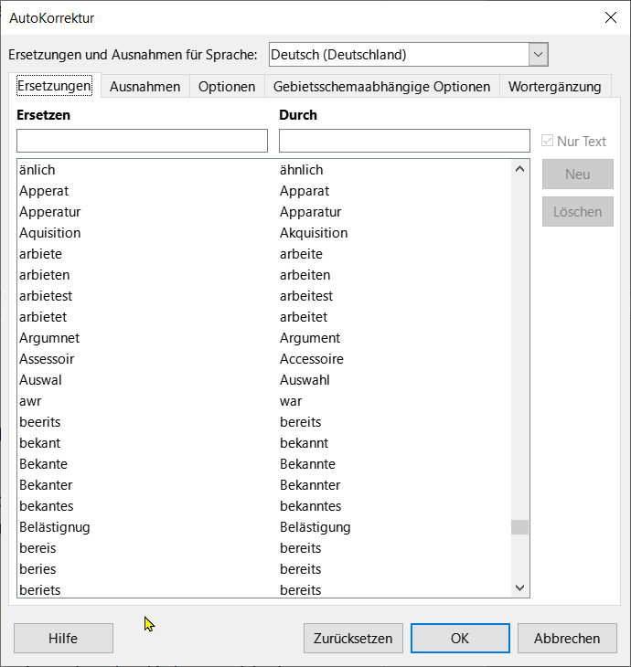Abbildung 14: Dialog AutoKorrektur Tab Ersetzungen
Im vierten Abschnitt des Kontextmenüs können Sie die Spracheinstellungen für den Text festlegen. Diese Einstellungen können auf die Auswahl oder auf den Absatz, der die Auswahl enthält, angewendet werden.

Rechtschreibung und Grammatik
Um eine kombinierte Rechtschreib- und Grammatikprüfung für das Dokument (oder eine Textauswahl) durchzuführen, wählen Sie Extras > Rechtschreibung oder klicken Sie auf das Symbol Rechtschreibung prüfen in der Symbolleiste Standard oder drücken Sie F7. Um diese Funktion nutzen zu können, müssen die entsprechenden Wörterbücher installiert sein.
Das Rechtschreibwerkzeug prüft entweder das Dokument ab der Cursorposition oder die Textauswahl. Es öffnet den Dialog Rechtschreibung (Abbildung 15), wenn nicht erkannte Wörter gefunden werden oder wenn eine der eingebauten Grammatikregeln verletzt wird. Wenn die Prüfung das Ende des Dokuments erreicht, können Sie wählen, ob sie am Anfang des Dokuments neu beginnen soll.
Wenn Sie die Option Grammatik prüfen unten links im Dialog ausgewählt haben (Abbildung 15), werden alle gefundenen Grammatikfehler ebenfalls angezeigt.
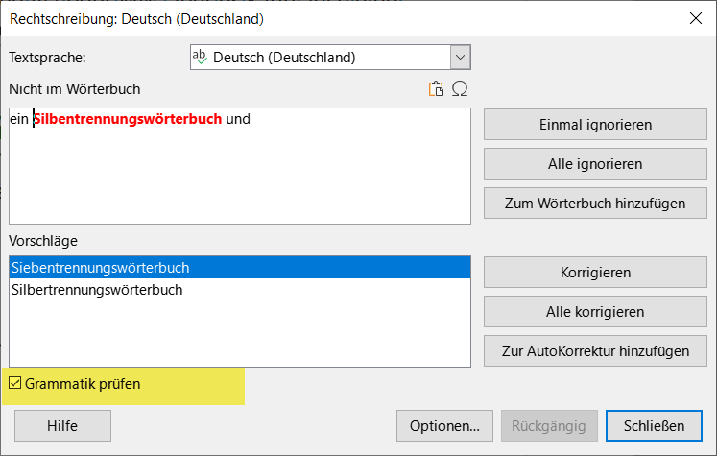Abbildung 15: Dialog Rechtschreibung
Textsprache
Die Sprache, die für die Rechtschreibprüfung verwendet werden soll, kann aus dieser Auswahlliste ausgewählt werden.
Nicht im Wörterbuch
Der Fehler wird im Fenster angezeigt. Wenn ein nicht erkanntes Wort gefunden wird, wird es hervorgehoben. Handelt es sich um einen grammatikalischen Fehler, wird dieser unterhalb von Nicht im Wörterbuch angezeigt (Abbildung 16). Der Satz oder das Wort kann in diesem Fenster bearbeitet werden.
Vorschläge
Das Feld enthält Vorschläge für die Ersetzung des hervorgehobenen Wortes. Wählen Sie ein Wort aus und wählen Sie dann Korrigieren oder Alle korrigieren, um es zu ersetzen.
Bei grammatikalischen Fehlern gibt es nur eine Auswahl (Abbildung 16). Wählen Sie Korrigieren, um den Vorschlag anzunehmen oder eine entsprechende Schaltfläche (Einmal ignorieren, Alle ignorieren, Zum Wörterbuch hinzufügen) zur weiteren Bestimmung.
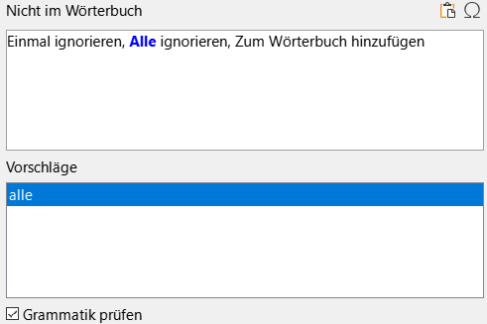Abbildung 16: Dialog Rechtschreibung - Nicht im Wörterbuch
Ein Klick auf eine dieser Schaltflächen hat die gleiche Wirkung wie der oben beschriebene Eintrag im Kontextmenü.
Korrigieren
Ersetzt das unbekannte Wort durch das vorgeschlagene Wort. Wenn der Satz bearbeitet wurde, wird der gesamte Satz geändert. Bei Grammatik wird die vorgeschlagene Ersetzung zur Korrektur des Textes verwendet.
Alle korrigieren
Ersetzt alle Instanzen des Wortes durch das ausgewählte Ersatzwort. Nicht verfügbar für die Grammatikprüfung.
Zur AutoKorrektur hinzufügen
Diese Option verhält sich ähnlich wie die AutoKorrektur.
Rückgängig
Diese Schaltfläche ist aktiviert, wenn eine Änderung am Satz im Feld Nicht im Wörterbuch vorgenommen wurde, sodass Sie die Änderung rückgängig machen können. Die Schaltfläche ist nicht verfügbar, wenn Sie ein Wort mit der Schaltfläche Korrigieren ersetzen.
Optionen
Klicken Sie auf diese Schaltfläche, um den Dialog Optionen zu öffnen, in dem Sie benutzerdefinierte Wörterbücher auswählen und die Regeln für die Rechtschreibprüfung festlegen können.

Grammatik
Standardmäßig ist die Funktion Grammatik während der Eingabe prüfen unter Extras > Optionen > Sprachen und Gebietsschemata > Linguistik > [Bereich:]Optionen aktiviert. Die automatische Rechtschreibprüfung muss aktiviert sein, damit dies funktioniert. Sie können die Grammatik auch jederzeit mit dem Rechtschreibwerkzeug überprüfen und die Grammatikprüfung während der Eingabe deaktivieren.
Wenn die Grammatikprüfung während der Eingabe aktiviert ist, werden alle erkannten Fehler durch eine Wellenlinie unterstrichen. Wenn Sie mit der rechten Maustaste auf diese Linie klicken, wird ein Kontextmenü geöffnet (Abbildung 17).
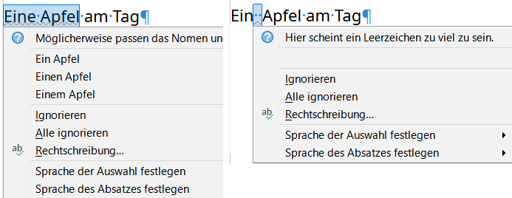Abbildung 17: Kontextmenü mit Anzeige eines grammatikalischen Fehlers
- Der erste Eintrag des Menüs beschreibt die mutmaßlich fehlerhafte grammatikalische Regel.
- Im zweiten Abschnitt des Menüs befindet sich ein oder mehrere Korrekturvorschläge. Wenn Sie darauf klicken, ändert sich der Text entsprechend dem Vorschlag.
- Das Beispiel auf der rechten Seite erscheint leer, aber wenn Sie hier klicken, wird das zusätzliche Leerzeichen, das den Fehler verursacht hat, entfernt.
- Im dritten Abschnitt des Menüs können Sie wählen, ob Sie den angezeigten Fehler ignorieren oder den Dialog Rechtschreibung öffnen möchten.
- Im letzten Abschnitt des Menüs können Sie die Sprache für die Auswahl oder den Absatz festlegen.
- Tipp
Für die Rechtschreibung und die Grammatik, können die Farben zur Kenntlichmachung im Text separat benutzerdefiniert festgelegt werden. Wählen Sie im Menü Extras > Optionen > LibreOffice > Aussehen > Anpassungen.
(Abbildung 18)
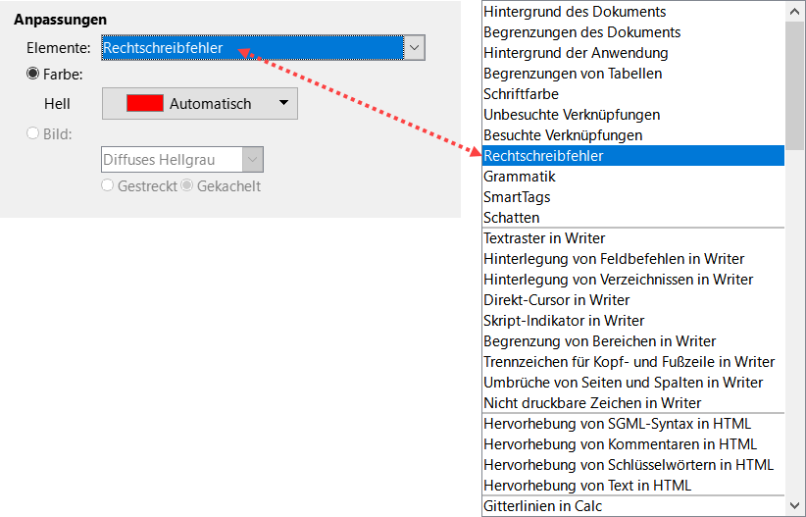Abbildung 18: Farbe für Rechtschreibung und Grammatik - benutzerdefiniert einstellbar

Überprüfung deutscher Sätze
Zusätzliche Grammatikprüfungen können über Extras > Optionen > Sprachen und Gebietsschemata > Englische Satzkontrolle ausgewählt werden. Sie können auch zu Extras > Erweiterungen gehen, englische Rechtschreibwörterbücher auswählen und dann auf die Schaltfläche Optionen klicken.
Im Bereich Englische Satzkontrolle (Abbildung 19) können Sie auswählen, welche Elemente geprüft, Ihnen gemeldet oder automatisch umgewandelt werden sollen. Nachdem Sie die zusätzlichen Grammatikprüfungen ausgewählt haben, müssen Sie LibreOffice neu starten oder das Dokument neu laden, damit sie wirksam werden.
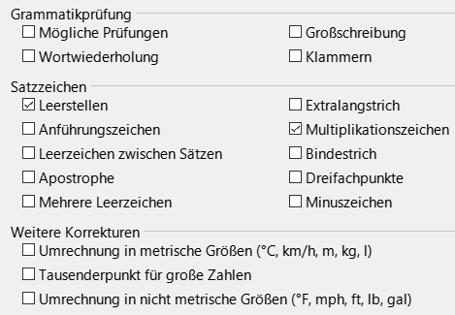Abbildung 19: Dialog Optionen Sprachen und Gebietsschemata Englische Satzkontrolle

Grammatikprüfung
Mögliche Prüfungen - prüft auf Fehler wie - ich ist, ihr gabet nicht, dieser Ding - und so weiter.
Großschreibung - überprüft die Großschreibung von Sätzen.
Wortwiederholung - prüft auf alle Wortwiederholungen, nicht nur auf die Standardwörter „und“, „oder“, „für“ und „der“.
Klammern - prüft, ob Klammern und Anführungszeichen richtig gesetzt werden.
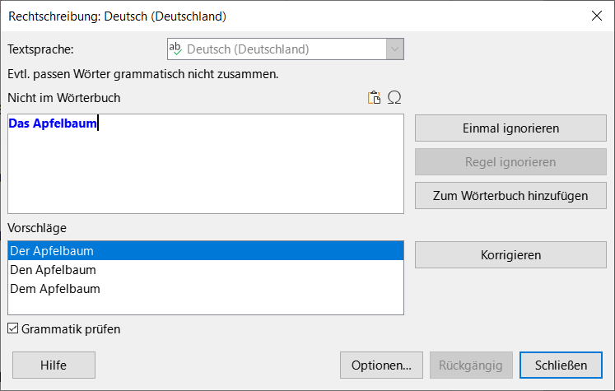Abbildung 20: Dialog Rechtschreibung - Grammatikfehler

Satzzeichen
Leerstellen - diese Option ist standardmäßig aktiviert. Sie prüft, ob einzelne Leerzeichen zwischen den Wörtern vorhanden sind und zeigt an, ob es sich um doppelte oder dreifache Leerzeichen handelt. Um längere Gruppen von Leerzeichen zu finden und zu korrigieren, müssen Sie die Prüfung mehr als einmal durchführen.
Anführungszeichen - es wird geprüft, ob die doppelten Anführungszeichen typografisch korrekt sind, d. h. ob die Anführungszeichen am Anfang [„] und am Ende [“] in die richtige Richtung gebogen sind.
Leerzeichen zwischen Sätzen - prüft, ob zwischen den Sätzen ein einziges Leerzeichen vorhanden ist und zeigt an, wenn ein oder zwei zusätzliche Leerzeichen gefunden werden.
Apostrophe - ersetzt ein Apostroph durch das korrekte (gebogene) typografische Zeichen.
Mehrere Leerzeichen - prüft den Wort- und Satzabstand auf mehr als zwei zusätzliche Leerzeichen.
Extralangstrich – kein Engl. Text vorhanden, noch nicht übersetzt.
Multiplikationszeichen - diese Option ist standardmäßig ausgewählt. Sie ersetzt ein 'x', das als Multiplikationszeichen verwendet wird, durch das korrekte typografische Symbol.
Bindestrich - diese Option erzwingt, dass ein nicht-abgesetzter em dash einen abgesetzten en dash ersetzt, bzw. dass ein abgesetzter en dash einen nicht-abgesetzten em dash ersetzt. Diese Funktion sorgt für unterschiedliche Interpunktions-Konventionen.
Dreifachpunkte (Auslassungszeichen) - ersetzt drei aufeinanderfolgende Punkte durch das korrekte typografische Symbol.
Minuszeichen - ersetzt einen Bindestrich durch das korrekte typografische Minuszeichen.

Weitere Korrekturen
Umrechnung in metrische Größen; Umrechnung in nicht-metrische Größen - konvertiert Mengen in einer bestimmten Art von Einheit in Mengen in der anderen Art von Einheit.
Tausenderpunkt für Zahlen - konvertiert eine Zahl mit fünf oder mehr signifikanten Ziffern je nach Gebietsschema für das Dokument entweder in ein Komma als Tausendertrennzeichen oder in das ISO-Format, das ein schmales Leerzeichen als Trennzeichen verwendet.

LinguageTool verwenden
LinguageTool (Sprachwerkzeug) ist eine mehrsprachige Grammatik-, Schreibstil- und Rechtschreibprüfung, die von https://languagetool.org/ bereitgestellt wird. Writer kann nun dieses Werkzeug für die Grammatikprüfung zusammen mit der oben beschriebenen integrierten Grammatikprüfung verwenden. Wenn LinguageTool aktiviert ist (siehe Writer Handbuch Kapitel 20 - Writer anpassen), wird es in der Liste der verfügbaren Sprachmodule unter Extras > Optionen > Sprachen und Gebietsschemata > Linguistik angezeigt.

Thesaurus – Synonyme verwenden
Sie können eine kurze Liste von Synonymen über ein Kontextmenü aufrufen (Abbildung 21).
- Klicken Sie mit der rechten Maustaste auf ein Wort und zeigen Sie im Kontextmenü auf Synonyme. Es wird ein Untermenü mit alternativen Wörtern und Ausdrücken angezeigt.
- Klicken Sie auf ein Wort oder einen Satz im Untermenü, um das markierte Wort oder den Satz im Dokument zu ersetzen.
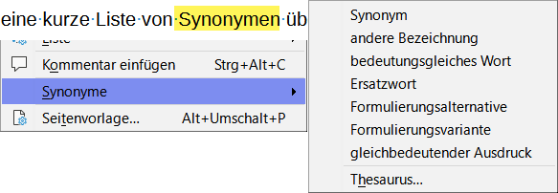Abbildung 21: Kontextmenü Synonyme zum ausgewählten Wort Synonyme
Der Thesaurus enthält eine umfangreichere Liste von alternativen Wörtern und Ausdrücken. So verwenden Sie den Thesaurus:
- Klicken Sie mit der rechten Maustaste auf ein Wort, zeigen Sie im Kontextmenü auf Synonyme und klicken Sie dann im Untermenü Synonyme auf Thesaurus. Siehe Abbildung 21 auf Seite 27.
- Wählen Sie im Dialog Thesaurus (Abbildung 22) ein Wort oder einen Satz aus der Liste der Bedeutungen aus.
- Klicken Sie auf Ersetzen, um die Ersetzung vorzunehmen.
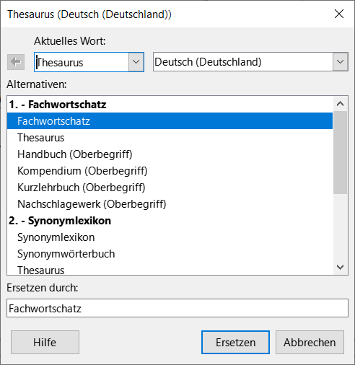Abbildung 22: Der Dialog Thesaurus bietet alternative Wörter an
Wenn Sie beispielsweise das Wort Thesaurus eingeben, bietet der Thesaurus mehrere Bedeutungen an (Abbildung 22). Wählen Sie ein Ersatzwort aus der Liste unter der entsprechenden Bedeutung aus.
- Hinweis
Wenn in der aktuellen Sprache kein Thesaurus installiert ist, ist diese Funktion deaktiviert.

Silbentrennung von Wörtern
Sie können Wörter am Ende einer Zeile auf zwei Arten trennen:
- Writer kann dies automatisch tun (mithilfe von Formatvorlagen und Silbentrennungs-Wörterbüchern) oder
- Sie können bei Bedarf manuell bedingte (weiche) Bindestriche einfügen.
Oder Sie können auf die Silbentrennung ganz verzichten. Jede dieser Möglichkeiten hat ihre Vor- und Nachteile.

Silbentrennung automatisch
Diese hier beschriebene Option verwendet Formatvorlagen und hat Vorrang vor den auf der Seite 31 beschriebenen Optionen bei Einstellungen über Extras>Optionen.
So schalten Sie die automatische Silbentrennung von Wörtern ein oder aus:
- Klicken Sie in der Seitenleiste auf die Schaltfläche Formatvorlagen , um die Auswahl für Formatvorlagen zu öffnen. Klicken Sie in der Liste der Absatzvorlagen mit der rechten Maustaste auf die Absatzvorlage Standard und wählen Sie Vorlage bearbeiten (Die Writer Seitenleiste mit Legende auf Seite 41).
- Gehen Sie im Dialog Absatzvorlage: Standard (Abbildung 23) auf den Tab Textfluss.
- Aktivieren oder deaktivieren Sie unter Silbentrennung die Option Automatisch. Wenn die automatische Silbentrennung aktiviert ist, können Sie auch die Kriterien festlegen, wann sie erfolgen sollen.
- Klicken Sie zum Speichern auf OK.
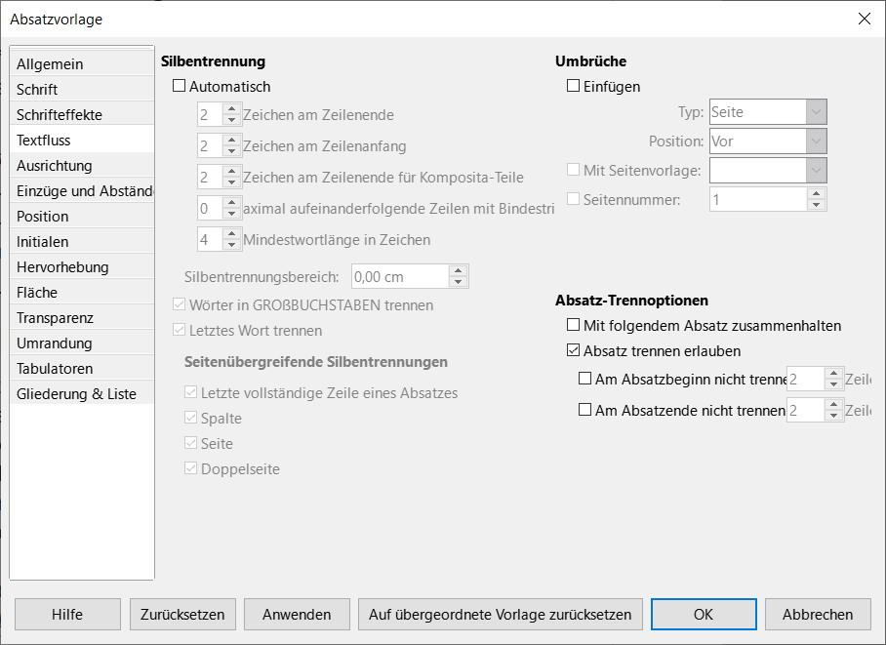Abbildung 23: Dialog Absatzvorlage (Standard) - Tab Textfluss
- Vorsicht
Die Aktivierung der Silbentrennung für die Absatzvorlage Standard wirkt sich auf alle anderen Absatzvorlagen aus, die auf der Absatzvorlage Standard basieren. Sie können andere Absatzvorlagen individuell so ändern, dass die Silbentrennung nicht aktiv ist; zum Beispiel können Sie die Silbentrennung für Überschriften ausschalten. Alle Absatzvorlagen, die nicht auf der Absatzvorlage Standard basieren, sind davon nicht betroffen. Weitere Informationen finden Sie in den Writer Handbüchern
Kapitel 8 - Formatvorlagen: Grundlagen
Kapitel 9 - Formatvorlagen: Erweitert

Silbentrennung Optionen
Wenn die automatische Silbentrennung in einer Absatzvorlage aktiviert ist, können die folgenden Optionen eingestellt werden:

Wörtern in GROßBUCHSTABEN trennen
Trennt Wörter, die vollständig in Großbuchstaben geschrieben sind,

Letztes Wort trennen
Trennt das letzte Wort in Absätzen. Durch Deaktivieren dieser Funktion wird die Erstellung fast leerer Zeilen verhindert, die nur ein halbes Wort enthalten.

Zeichen am Zeilenende
Geben Sie an, wie viele Zeichen mindestens am Zeilenende gelassen werden sollen, bevor ein Trennzeichen eingefügt wird.

Zeichen am Zeilenanfang
Geben Sie an, wie viele Zeichen nach einem Trennzeichen mindestens am Anfang der nächsten Zeile stehen müssen.

Maximale aufeinanderfolgender Zeilen mit Bindestrich
Geben Sie an, in wie vielen aufeinander folgenden Zeilen maximal eine Trennung stattfinden darf.

Mindestwortlänge in Zeichen
Geben Sie die kleinste Wortlänge in Zeichen ein, die getrennt werden darf.

Silbentrennungsbereich
Um die Silbentrennung zu verringern, geben Sie die Länge des Silbentrennungsbereichs ein (beispielsweise in cm). Anstelle der möglichen Silbentrennung wird die Zeile dann zwischen Wörtern umgebrochen, wenn der verbleibende horizontale Raum den Silbentrennungsbereich nicht überschreitet. Der Silbentrennungsbereich führt zu vergrößerten Abständen zwischen Wörtern in Blocksatz und zu einem größeren Abstand zu Absatzrändern in nicht in Blocksatz geschriebenem Text.

Einstellungen über Extras>Optionen
Sie können auch einige Silbentrennungs-Einstellungen unter Extras > Optionen > Sprachen und Gebietsschemata > Linguistik festlegen. Diese Optionen gelten, wenn es keine spezifische Einstellung in einer Absatzvorlage gibt, Abbildung 24. Blättern Sie in Optionen am unteren Rand des Dialogs nach unten, um die Einstellungen für die Silbentrennung zu finden.
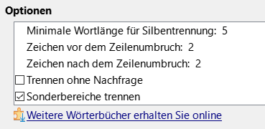Abbildung 24: Optionen für die Silbentrennung einstellen
Um die Einstellungen für einen Zeilenumbruch zu ändern, wählen Sie eine Zeile aus und klicken Sie dann auf die Schaltfläche Bearbeiten im Bereich Optionen.

Trennen ohne Nachfrage
Legt fest, dass Sie niemals aufgefordert werden, Wörter, die das Wörterbuch für die Silbentrennung nicht erkennt, manuell zu trennen. Wenn dieses Kästchen nicht aktiviert ist, wird bei nicht erkannten Wörtern ein Dialog geöffnet, in dem Sie manuell Bindestriche eingeben können.

Sonderbereiche trennen
Legt fest, dass die Silbentrennung auch in Fußnoten, Kopf- und Fußzeilen durchgeführt wird.

Silbentrennung manuell
Verwenden Sie zur manuellen Silbentrennung von Wörtern kein normales Trennzeichen, das auch dann sichtbar bleibt, wenn das Wort nicht mehr am Ende einer Zeile steht, wenn Sie Text hinzufügen oder löschen oder die Ränder oder den Schriftgrad ändern. Verwenden Sie stattdessen ein weiches Trennzeichen, das nur sichtbar ist, wenn es benötigt wird.
Um ein weiches Trennzeichen innerhalb eines Wortes einzufügen, klicken Sie auf die Stelle, an der das Trennzeichen erscheinen soll und drücken Sie Strg+- (Minuszeichen) oder verwenden Sie Einfügen > Formatierungszeichen > Weiches Trennzeichen einfügen. Das Wort wird an dieser Stelle getrennt, wenn es über das Ende der Zeile hinausgeht, auch wenn die automatische Silbentrennung für diesen Absatz ausgeschaltet ist.

AutoKorrektur verwenden
Die AutoKorrektur-Funktion von Writer enthält eine lange Liste mit häufigen Rechtschreib- und Tippfehlern, die automatisch korrigiert werden. Außerdem enthält sie Codes zum Einfügen von Sonderzeichen, Emojis und anderen Symbolen. Sie können Ihre eigenen Sonderzeichen hinzufügen.
AutoKorrektur ist bei der Installation von Writer standardmäßig aktiviert. Sie können einige der Funktionen deaktivieren, andere ändern oder die Funktion ganz ausschalten. Um AutoKorrektur auszuschalten, deaktivieren Sie Extras > AutoKorrektur > Während der Eingabe.
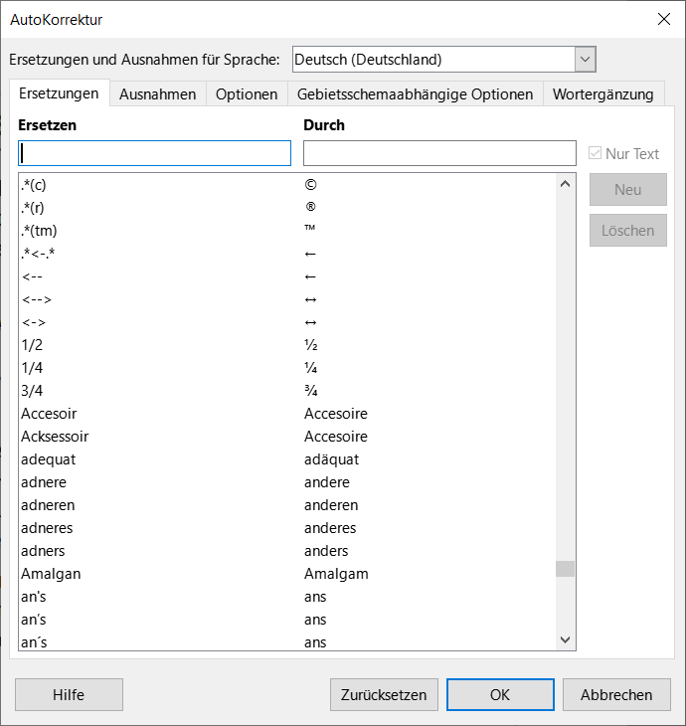Abbildung 25: Dialog AutoKorrektur - Tab Ersetzungen
Sie können eigene Korrekturen oder Sonderzeichen hinzufügen oder die mit LibreOffice mitgelieferten ändern. Wählen Sie Extras > AutoKorrektur > AutoKorrektur-Optionen, um den Dialog AutoKorrektur zu öffnen (Abbildung 25 auf Seite 32). Im Tab Ersetzungen können Sie festlegen, welche Textzeichenfolgen wie ersetzt werden sollen.
Um zu verhindern, dass Writer eine bestimmte Schreibweise ersetzt, die dort eingetragen ist, markieren Sie im Tab Ersetzungen das Wortpaar und klicken Sie auf Löschen. Um der Liste eine neue Schreibweise hinzuzufügen, geben Sie sie in die Felder Ersetzen und Durch im Tab Ersetzungen ein und klicken Sie auf Neu.
- Tipp
LibreOffice verfügt über eine umfangreiche Liste von Emojis und anderen Sonderzeichen, die mit AutoKorrektur abrufbar sind. Geben Sie zum Beispiel :Smiley: ein und AutoKorrektur ersetzt es durch ☺. Oder (c) wird in © geändert. Sie können auch weitere Sonderzeichen hinzufügen.
Im Writer Handbuch Kapitel 4 - Text formatieren, werden die Tabs Optionen und Gebietsschemaabhängige Optionen des Dialogs AutoKorrektur erläutert.

Wortergänzung verwenden
Wenn die Wortergänzung aktiviert ist, versucht Writer zu erraten, welches Wort Sie gerade eingeben und bietet Ihnen an, das Wort zu vervollständigen. Um den Vorschlag anzunehmen, drücken Sie die Eingabe-Taste; andernfalls tippen Sie weiter.
Um die Wortergänzung zu deaktivieren, wählen Sie Extras > AutoKorrektur > AutoKorrektur-Optionen > [Bereich:]Wortergänzung und deaktivieren Sie Wortergänzung aktivieren.
Sie können die Wortergänzung im Dialog AutoKorrektur im Tab Wortergänzung anpassen
(Abbildung 26):
- Hinweis
Die automatische Wortvervollständigung erfolgt erst, nachdem Sie ein Wort zum zweiten Mal in ein Dokument eingeben.
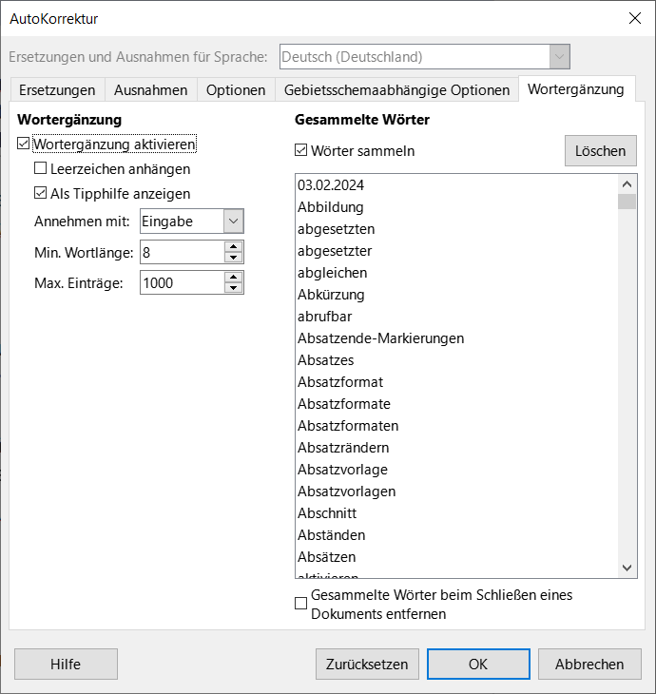Abbildung 26: Dialog AutoKorrektur - Tab Wortergänzung

AutoText verwenden
LibreOffice Writer bietet Ihnen die Möglichkeit, Text – auch in Verbindung mit Grafiken, Tabellen und Feldbefehle – als Textbausteine (AutoText) abzulegen, um sie später schnell in Dokumente einfügen zu können. Falls gewünscht, können Sie auch formatierten Text ablegen. Anstatt beispielsweise jedes Mal „Sehr geehrte Damen und Herren,“ einzugeben, wenn Sie diesen Ausdruck verwenden möchten, können Sie einen AutoText-Eintrag einrichten, der diesen Text einfügt, wenn Sie „SGDH“ eingeben und F3 drücken.
AutoText ist besonders leistungsfähig, wenn es Feldern zugewiesen wird.
Siehe Writer Handbuch Kapitel 17 - Felder.

AutoText erstellen
Um einen Text als AutoText zu speichern:
- Geben Sie den gewünschten Text in Ihr Dokument ein.
- Markieren Sie den Text.
- Wählen Sie im Menü Extras > AutoText oder drücken Sie Strg+F3.
- Geben Sie im Dialog AutoText (Abbildung 27) einen Namen für den AutoText in das Feld Name ein. Writer schlägt ein Kürzel vor, das Sie abändern können.
- Wählen Sie die Kategorie für den AutoText-Eintrag, beispielsweise Mein AutoText.
- Klicken Sie auf die Schaltfläche AutoText am unteren Rand des Dialogs und wählen Sie aus dem Menü entweder
  - Neu - damit der AutoText bestimmte Formatierungen beibehält, unabhängig davon, wo er eingefügt wird oder
  - Neu (nur Text) - damit der AutoText die Formatierung um die Einfügemarke herum übernimmt.
- Klicken Sie auf Schließen, um zu Ihrem Dokument zurückzukehren.
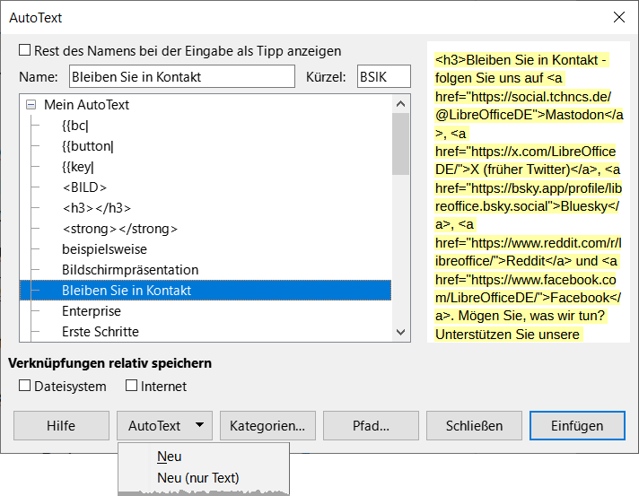Abbildung 27: Dialog AutoText
- Tipp
Wenn die einzige Option unter der Schaltfläche AutoText die Option Importieren ist, haben Sie entweder keinen Namen für Ihren AutoText eingegeben oder es ist kein Text im Dokument ausgewählt.
- Tipp
Wenn die Schaltfläche AutoText ausgegraut ist, steht die Auswahl auf einer Systemkategorie. Wählen Sie stattdessen eine Benutzerkategorie, beispielsweise Mein AutoText.
So speichern Sie eine Tabelle als AutoText:
- Erstellen Sie eine Tabelle und formatieren Sie sie nach Ihren Wünschen.
- Wählen Sie die Tabelle aus und gehen Sie im Menü zu Extras > AutoText (oder drücken Sie Strg+F3).
- Geben Sie einen Namen für den AutoText ein (eventuell ändern Sie die vorgeschlagene Abkürzung und wählen Sie die Kategorie für den AutoText-Eintrag).
- Klicken Sie auf die Schaltfläche AutoText und wählen Sie Neu (weil Sie die Formatierung der Tabelle beibehalten wollen).
- Klicken Sie auf Schließen, um zu Ihrem Dokument zurückzukehren.
- Tipp
Wie Sie AutoText aus MS Word importieren ist in einer Kurzanleitung Autotext in Writer bearbeiten und von Word importieren beschrieben.

AutoText einfügen
Um AutoText einzufügen, geben Sie das Kürzel ein und drücken Sie F3.

AutoText-Einträge - Drucken einer Liste
So drucken Sie eine Liste der AutoText-Einträge:
Wählen Sie Extras > Makros > Makro ausführen.
Erweitern Sie die Liste +Anwendungsmakros im Feld Bibliothek (Abbildung 28).
Scrollen Sie zu Gimmicks und erweitern Sie +Gimmicks (Abbildung 28 auf Seite 37).
Markieren Sie AutoText und wählen im Feld Makroname Main (Abbildung 28).
Klicken Sie dann auf die Schaltfläche Ausführen am unteren Rand des Dialogs (Abbildung 28). Es wird eine Liste der aktuellen AutoText-Einträge in einem separaten Textdokument erstellt. Sie können dieses Dokument dann speichern und/oder ausdrucken.
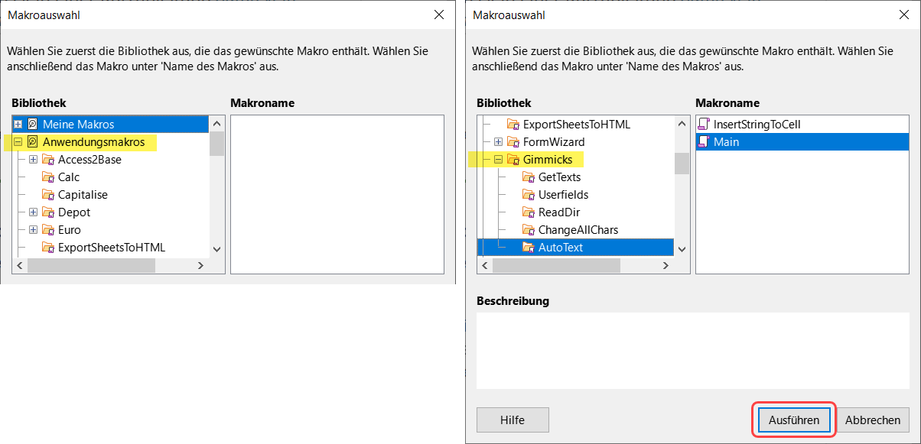Abbildung 28: Dialog Makroauswahl

Groß- und Kleinschreibung ändern
Um die Groß- und Kleinschreibung eines Textes schnell zu ändern, markieren Sie ihn, wählen Sie im Menü Format > Text > (Abbildung 29) und dann eine der folgenden Optionen:
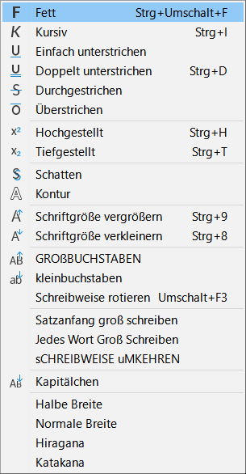Abbildung 29: Menü Format>Text
- GROßBUCHSTABEN: bei denen alle Buchstaben großgeschrieben werden.
- kleinbuchstaben: wobei keine Wörter (außer Eigennamen) großgeschrieben werden.
- Schreibweise rotieren: die ausgewählten Wörter werden nacheinander groß- und kleingeschrieben, wobei jedes Wort großgeschrieben wird.
- Satzanfang groß schreiben: wobei nur das erste Wort großgeschrieben wird (zusammen mit Eigennamen).
- Jedes Wort Groß Schreiben: wobei jedes Wort großgeschrieben wird.
- sCHREIBWEISE uMKEHREN: bei der jeder Buchstabe in die entgegengesetzte Schreibung wechselt.
- Kapitälchen: bei dem alle Buchstaben in einer kleineren Schriftgröße großgeschrieben werden.
Writer verfügt nicht über eine automatische Methode für die Groß-/Kleinschreibung von Titeln, bei der alle Wörter großgeschrieben werden, mit Ausnahme bestimmter Untergruppen, die durch nicht allgemein gültige Regeln definiert sind. Sie können jedoch die Option Jedes Wort Groß Schreiben verwenden und dann die Wörter, die Sie nicht großschreiben möchten, wiederherstellen.
Das Menü Format > Text > (Abbildung 29 auf Seite 37) enthält auch mehrere manuelle Formatierungsoptionen, darunter Fett, Kursiv, Hochgestellt usw. Wenn die Unterstützung asiatischer Sprachen aktiviert wurde, gibt es auch mehrere Optionen, die für asiatischen Text verwendet werden: Halbe Breite, Normale Breite, Hiragana und Katakana.
Sie können die Groß-/Kleinschreibung von Text auch über den Dialog Zeichen oder eine Zeichenvorlage ändern. Wählen Sie Format > Zeichen, klicken Sie auf den Tab Schrifteffekte (Abbildung 30) und wählen Sie dann im Feld Effekte - Schreibweise: die Art der Schreibung aus.
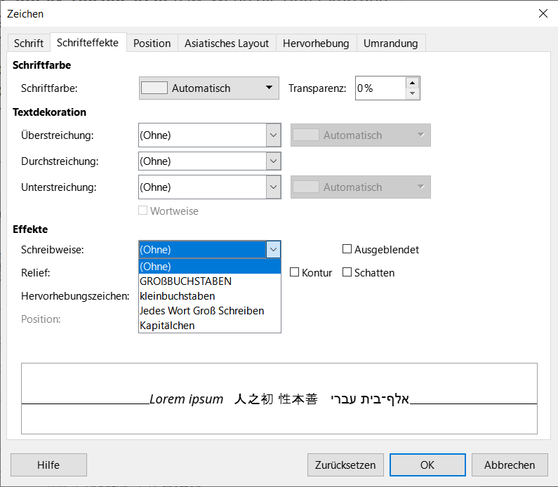Abbildung 30: Dialog Zeichen – Tab Schrifteffekte - Schreibweise

Weitere Informationen

Handbücher der LibreOffice Community
Die Handbücher für die einzelnen Anwendungen bestehen aus mehreren Kapiteln. Die Kapitelübersichten finden Sie auf der Webseite von LibreOffice - The Document Foundation
LibreOffice Handbücher (auf deutsch) / https://tdf.io/dedocs
LibreOffice Handbücher (englische Versionen) / https://wiki.documentfoundation.org/Documentation/Publications
LibreOffice bietet sechs Anwendungen (Komponenten) für die Erstellung und Bearbeitung
von Dokumenten und zur Datenverarbeitung:
- Writer - Textverarbeitung
- Calc - Tabellenkalkulation
- Impress - Präsentationen
- Draw - Zeichnungen
- Base - Datenbanken
- Math - Formeleditor

Die Kapitel
Jeder, der sich schnell mit LibreOffice vertraut machen möchte, wird die Kapitel zu schätzen wissen. Vielleicht sind Sie neu in der LibreOffice Suite oder Sie sind mit einer anderen Office-Suite vertraut. Die Kapitel von LibreOffice bieten Ihnen themengenaue Informationen.

PDF-Versionen
Alle Kapitel können frei als PDF-Version heruntergeladen werden:
LibreOffice Handbücher (auf deutsch) / https://de.libreoffice.org/get-help/documentation/

Die Autoren
Die Handbücher werden von Freiwilligen der LibreOffice-Community erstellt.

Über LibreOffice
LibreOffice ist eine leistungsfähige Office-Suite, für verbreitete Betriebssysteme wie Windows, GNU/Linux 32-/64-Bit und Apple Mac OS X geeignet.
LibreOffice entsteht aus der kreativen Zusammenarbeit von Entwicklern und der Gemeinschaft der Stiftung The Document Foundation / https://de.libreoffice.org/about-us/governance/. Die Stiftung hat ihren Sitz in Berlin / Deutschland.
Das Programm LibreOffice kann unter der Adresse LibreOffice Download / https://de.libreoffice.org/download/download/ kostenlos heruntergeladen werden.

Writer Startbildschirm
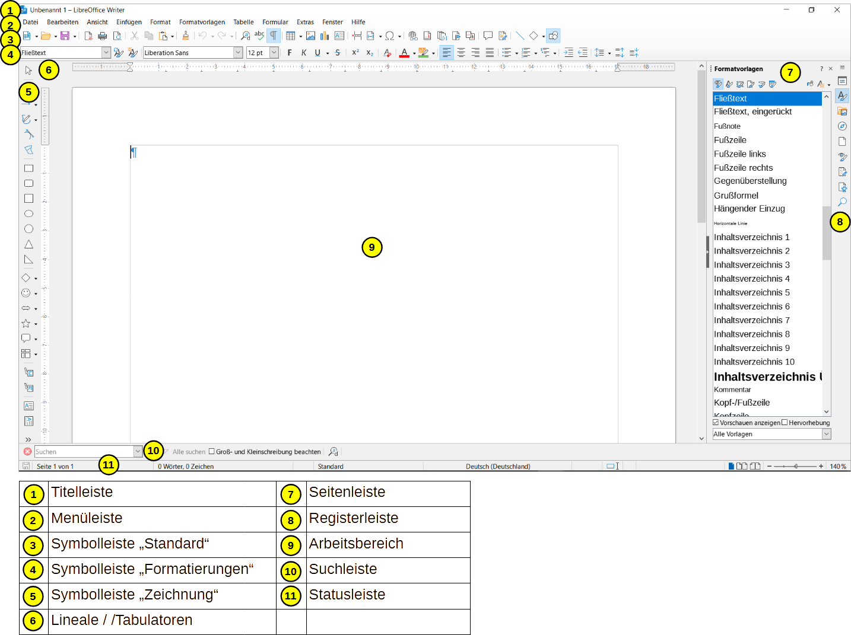

Writer Seitenleiste
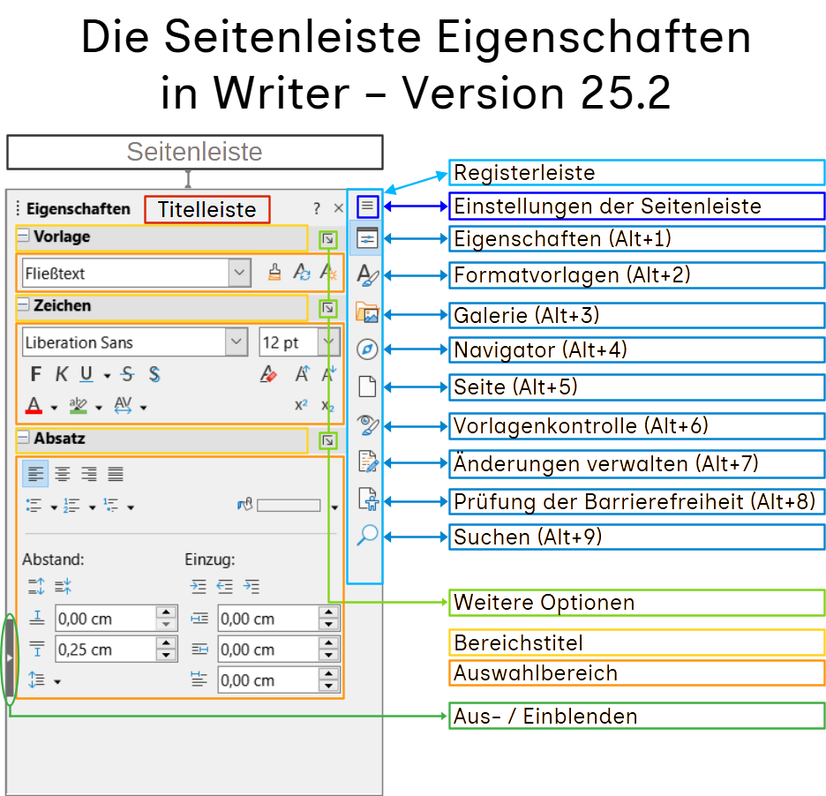

Writer Statusleiste
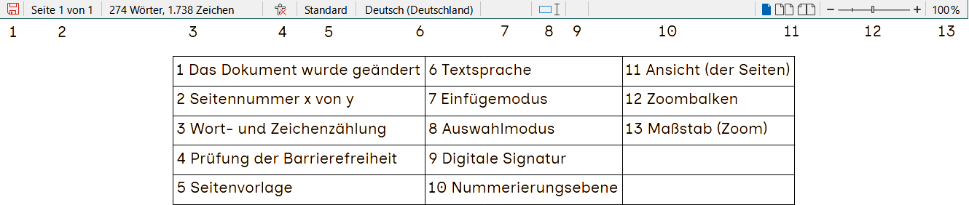

Kapitelübersicht - Writer Handbuch
Kapitel 1 - Einführung
Kapitel 2 - Text: Grundlagen
Kapitel 3 - Text: Erweitert
Kapitel 4 - Text formatieren
Kapitel 5 - Seiten formatieren: Grundlagen
Kapitel 6 - Seiten formatieren: Erweitert
Kapitel 7 - Drucken, Exportieren, E-Mailen und Signieren
Kapitel 8 - Formatvorlagen: Grundlagen
Kapitel 9 - Formatvorlagen: Erweitert
Kapitel 10 - Dokumentvorlagen
Kapitel 11 - Bilder und Grafiken
Kapitel 12 - Listen
Kapitel 13 - Tabellen
Kapitel 14 - Serienbriefe
Kapitel 15 - Verzeichnisse
Kapitel 16 - Master-Dokumente
Kapitel 17 - Felder
Kapitel 18 - Formulare
Kapitel 19 - Tabellen, Diagramme und andere Objekte
Kapitel 20 - Writer anpassen
Kapitel 21 - Varianten der Benutzeroberfläche
Anhang A - Tastaturkürzel

Hilfe
So verwenden Sie die Hilfe von LibreOffice.

Offline-Hilfe
Die Offline-Hilfe steht Ihnen nur zur Verfügung, wenn Sie sie auch installiert haben.
Platzieren Sie den Cursor an eine Stelle (Menü, Dialog etc.), an der Sie Hilfe benötigen.
Betätigen Sie die Taste F1, (bei Laptops evtl. Fn+F1).

Online-Hilfe
Die Online-Hilfe wird Ihnen angeboten, wenn Sie keine Offline-Hilfe installiert haben.
Sie können die Online-Hilfe aber auch direkt in Ihrem Internetbrowser öffnen:
LibreOffice online Hilfe

Offline- und Online-Hilfe
Beide Hilfesysteme öffnen sich jeweils in Ihrem als Standard festgelegten Internetbrowser.
Im oberen Bereich befindet sich die Suchleiste. Dort können Sie Ihre Suchbegriffe eingeben. Schon bei der Eingabe eines Buchstabens bekommen Sie direkt darunter eine Auswahl von Themen. Mit jedem weiterem Buchstaben konkretisiert sich die Auswahl.
Klicken Sie dann in die Auswahl auf ein Thema, um die Beschreibung dazu im mittleren Bereich des Fenster zu lesen.

Noch Fragen?
Für Fragen zum Thema gehen Sie zu Ask.LibreOffice:
Fragen auf ask.LibreOffice

Mitarbeit bei LibreOffice
Besuchen Sie uns auch auf der Seite Dabei sein!
LibreOffice Community

Spenden
LibreOffice ist freie Software und wird kostenfrei zur Verfügung gestellt. Ihre Spende, die rein freiwillig ist, unterstützt unsere weltweite Gemeinschaft. Wenn Ihnen die Software gefällt, freuen wir uns über eine Spende auf Spenden für die Document Foundation.

